Editar una requisición o orden de compra
- En la página principal de Oracle Cloud, selecciona Compras.
- Haz clic en Comprar Requisiciones (Nuevo).
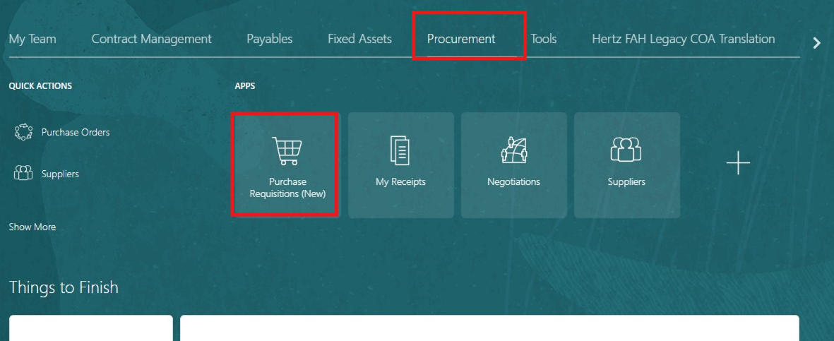
- Selecciona mis requisiciones.
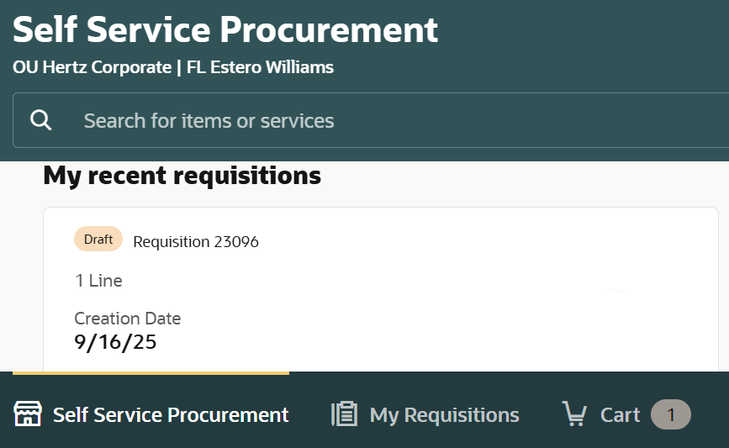

- Busca la solicitud en la barra de búsqueda.
O
- Usa más filtros para filtrar para una requisición específica.
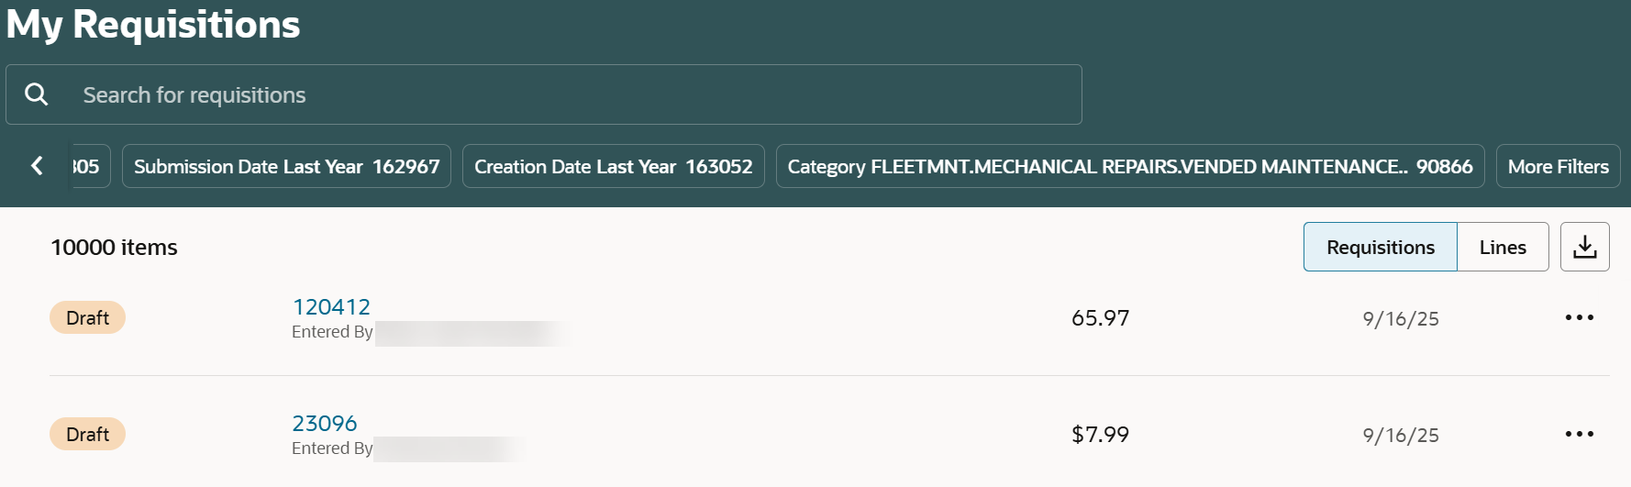

- Selecciona puntos suspensivos (tres puntos) contra la requisición elegida.
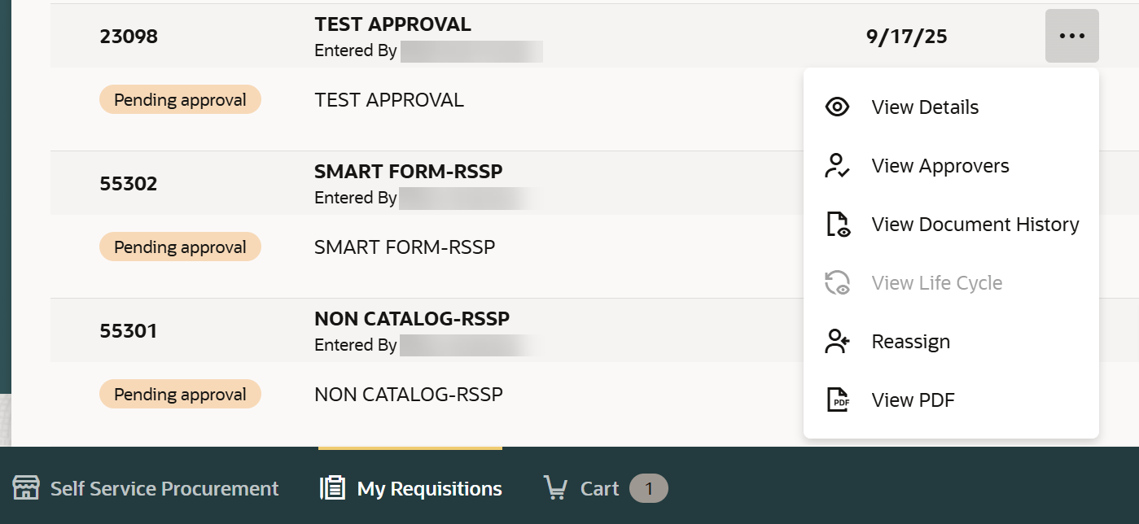
- Seleccionar Ver detalles.

- Seleccionar Editar.
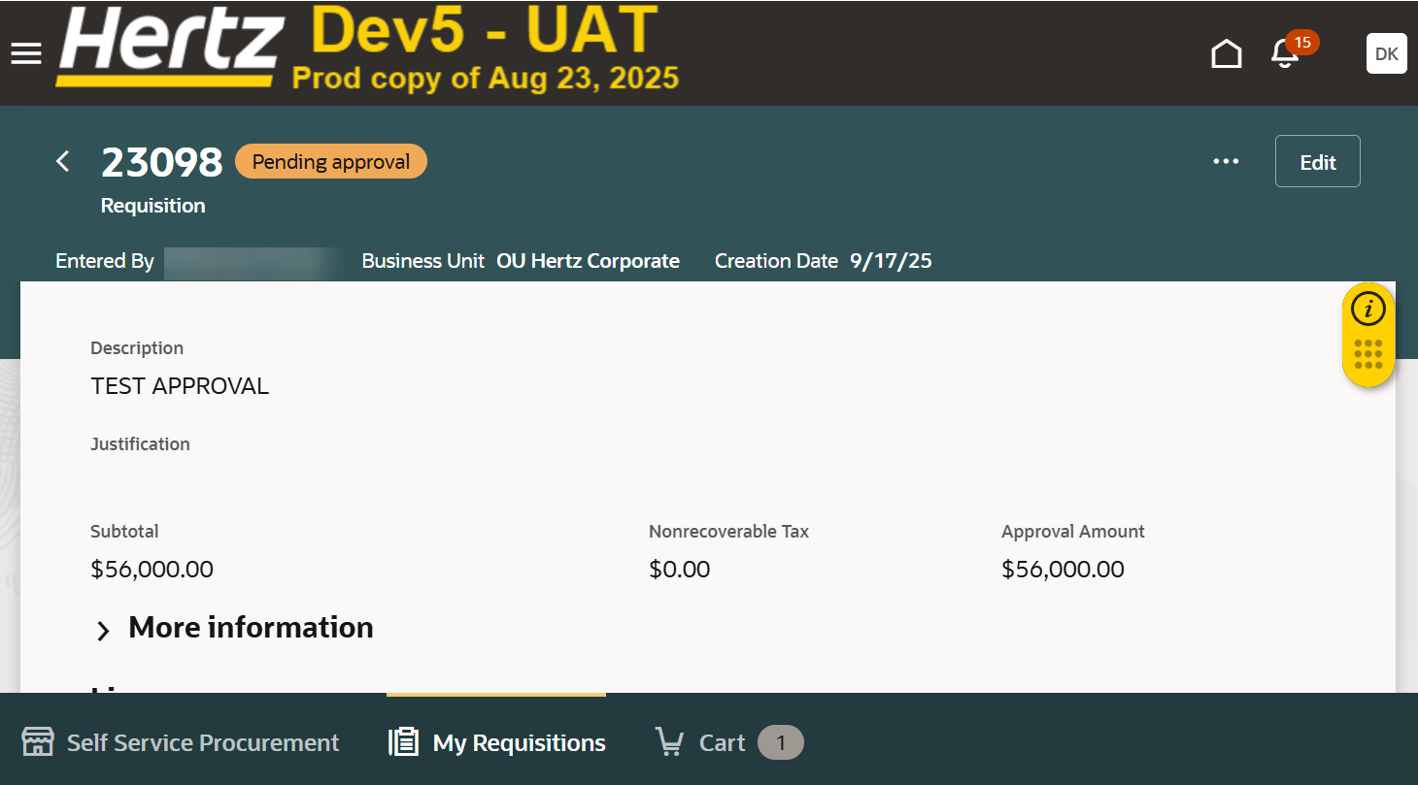

- Seleccionar Editar.
Nota: La solicitud se elimina del proceso de aprobación o del estado de 'Aprobado'.

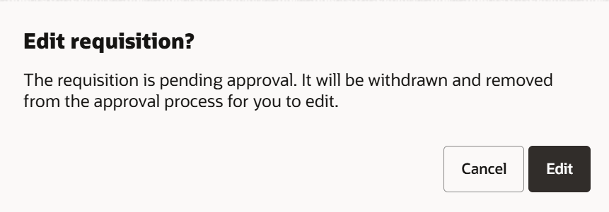

- Selecciona Continuar.
Nota: Solo recibirás este mensaje si ya tienes artículo(s) existente(s) en tu carrito.
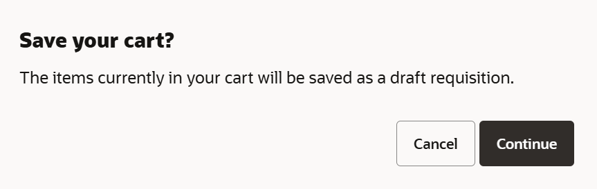

- Seleccione el icono de Editar (lápiz) del resumen de la Requisición para realizar cambios a nivel de cabecera.
Nota: También puedes seleccionar el icono de Editar (lápiz) en cada línea para hacer cambios en cada nivel de línea.
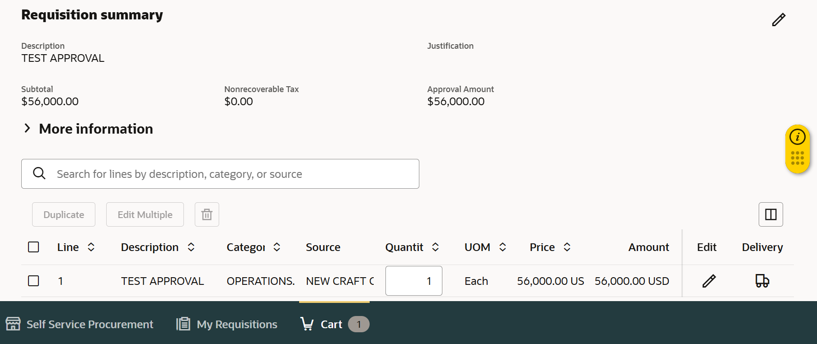

- Revisa o añade detalles: comprueba el nombre del solicitante, entrega en la ubicación (la unión y el país deben coincidir), actualiza la fecha de entrega solicitada, añade nota o archivos adjuntos.
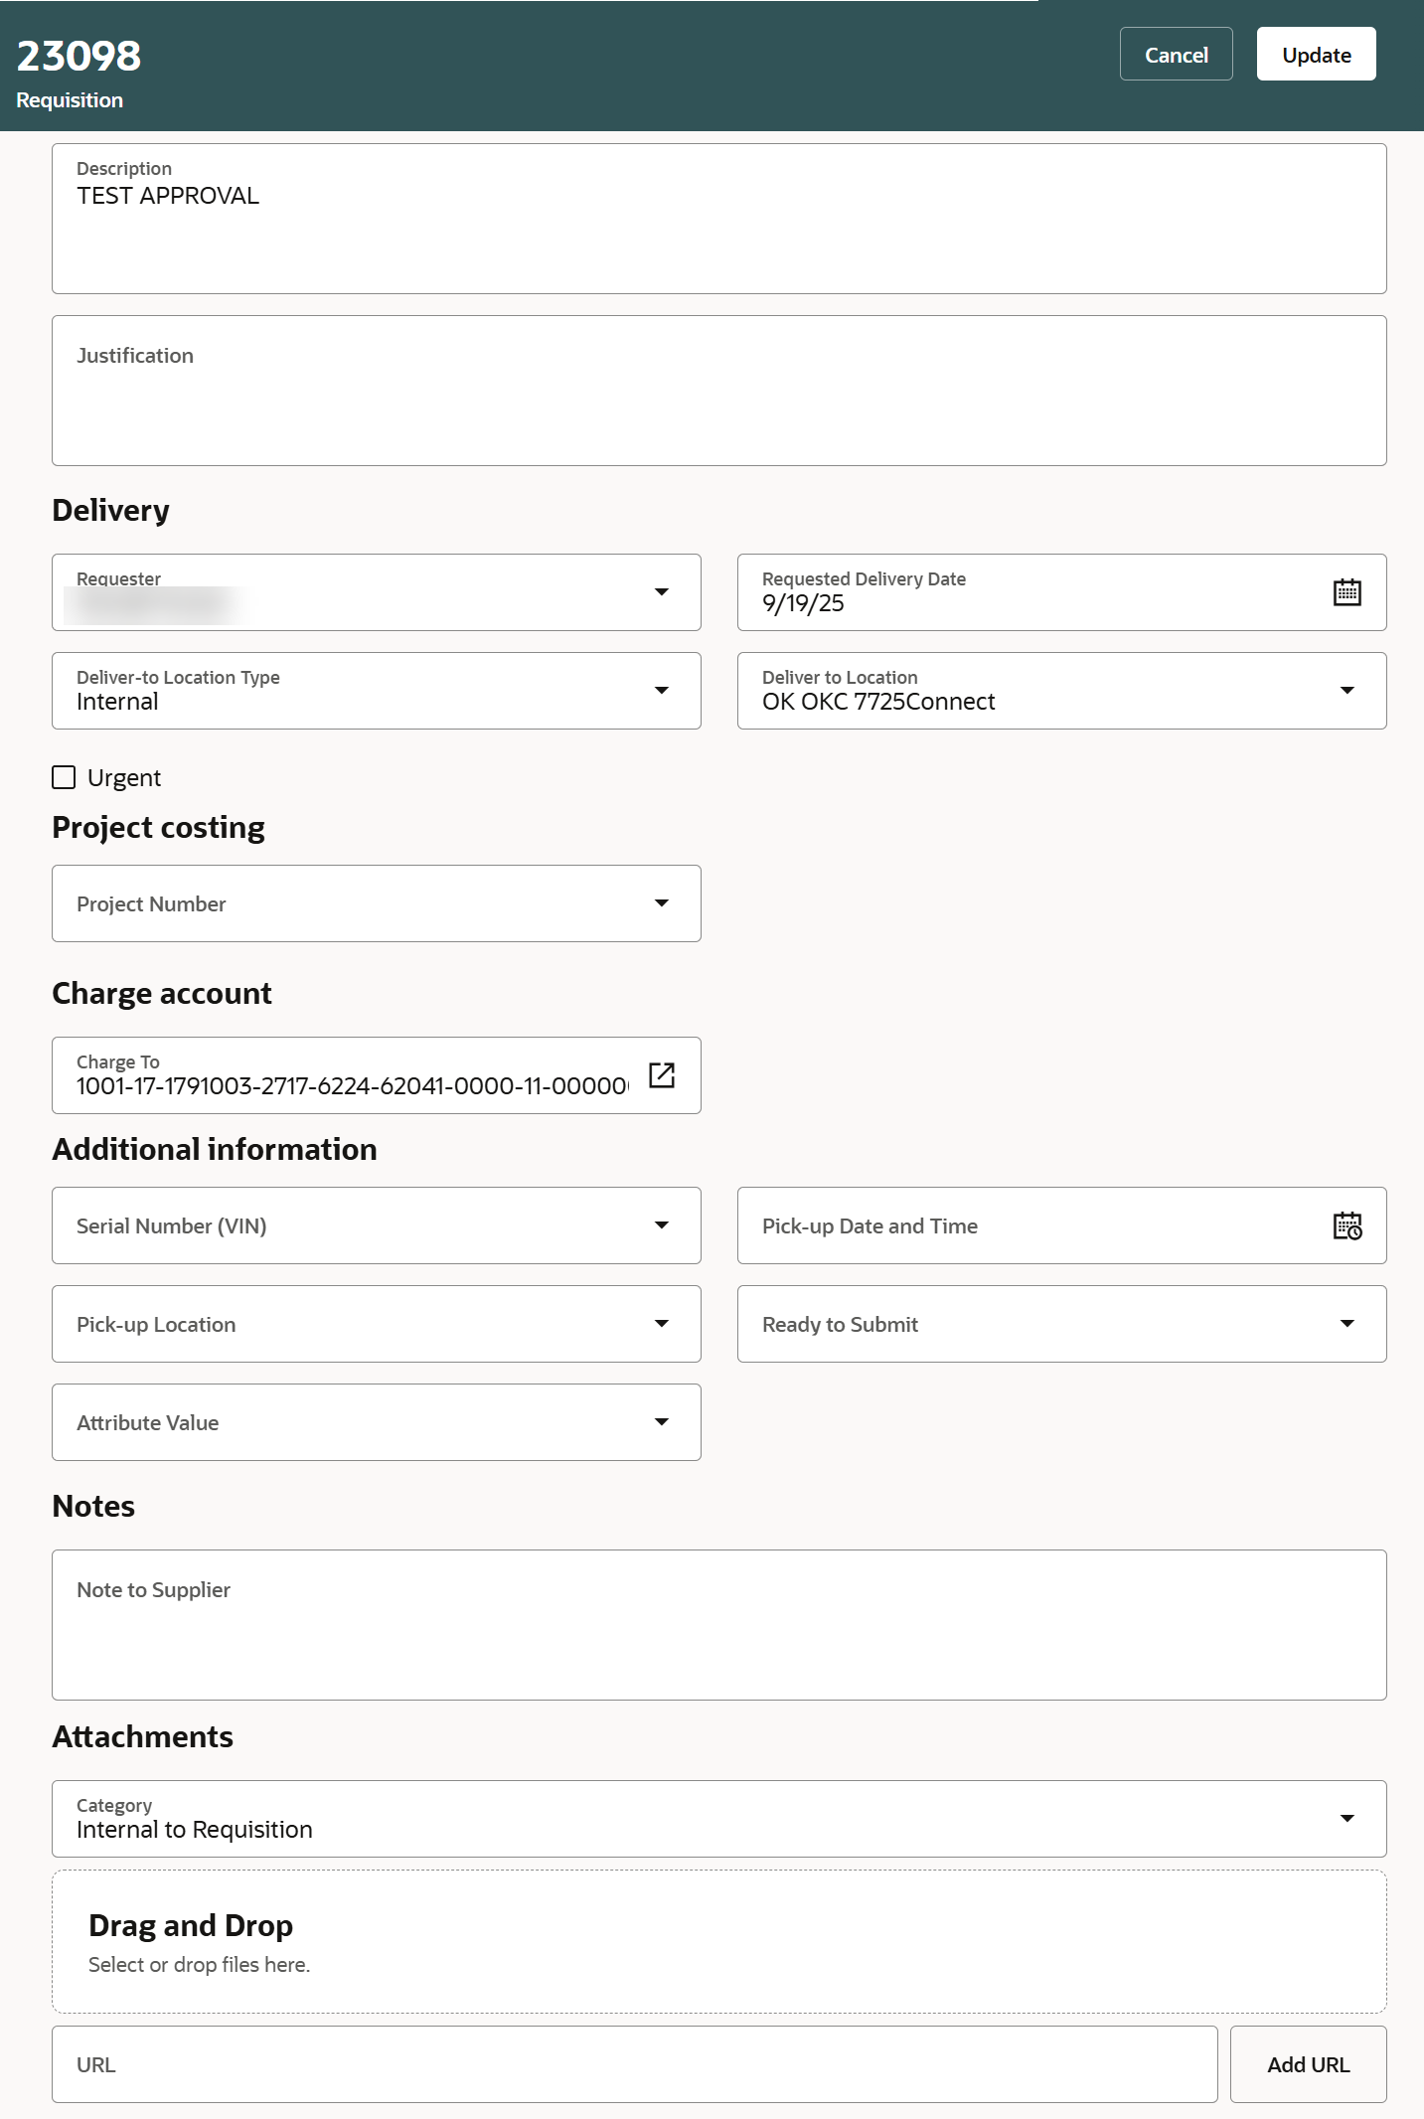
- Selecciona Actualizar.

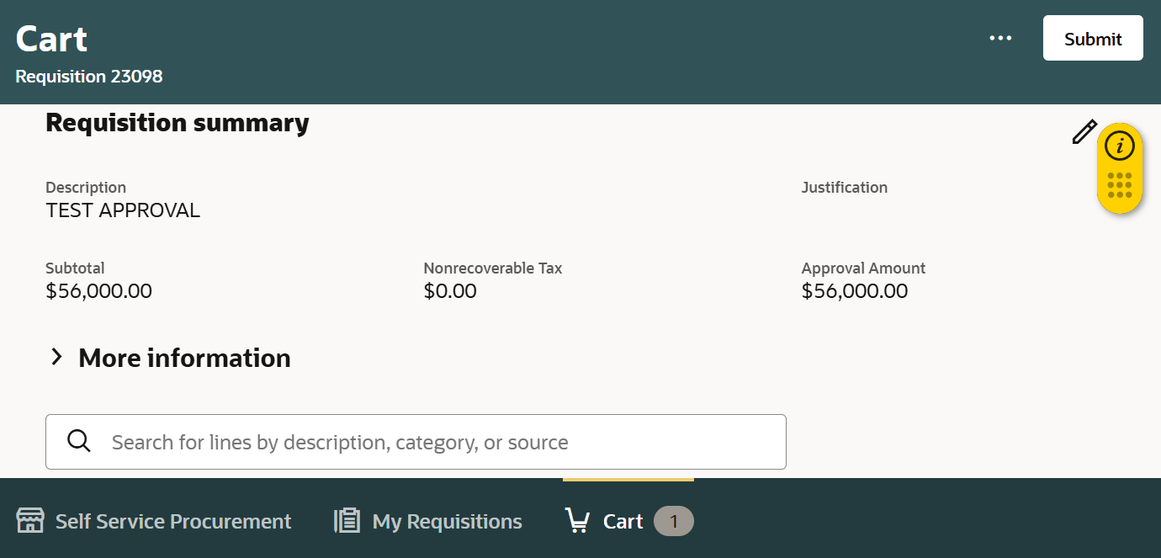
- Selecciona Enviar.

- Puedes seleccionar Ver requisición para ver la solicitud cuando aparezca un mensaje de confirmación.
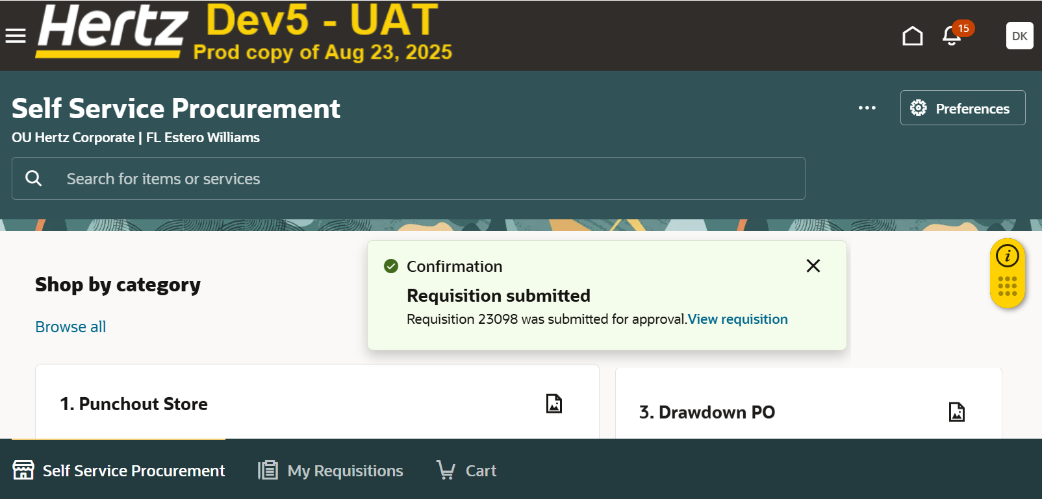
15

También puedes consultar los aprobadores y el historial de documentos.
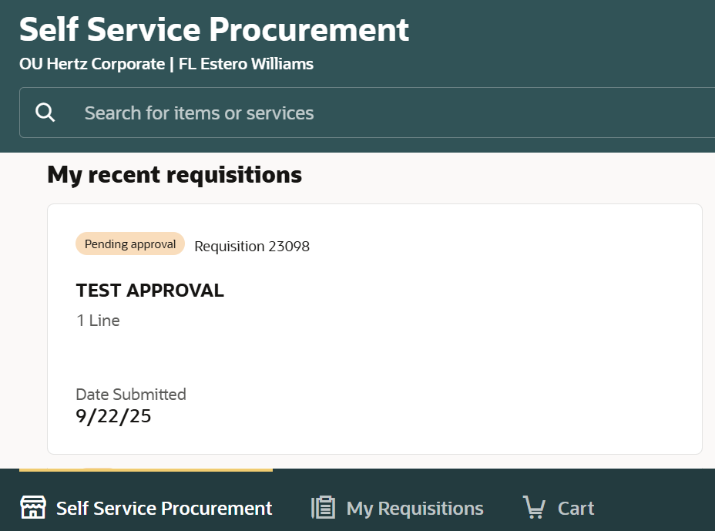
- Selecciona la solicitud en Mis requisiciones recientes para verla.

- Selecciona el icono de la elipsis (tres puntos).
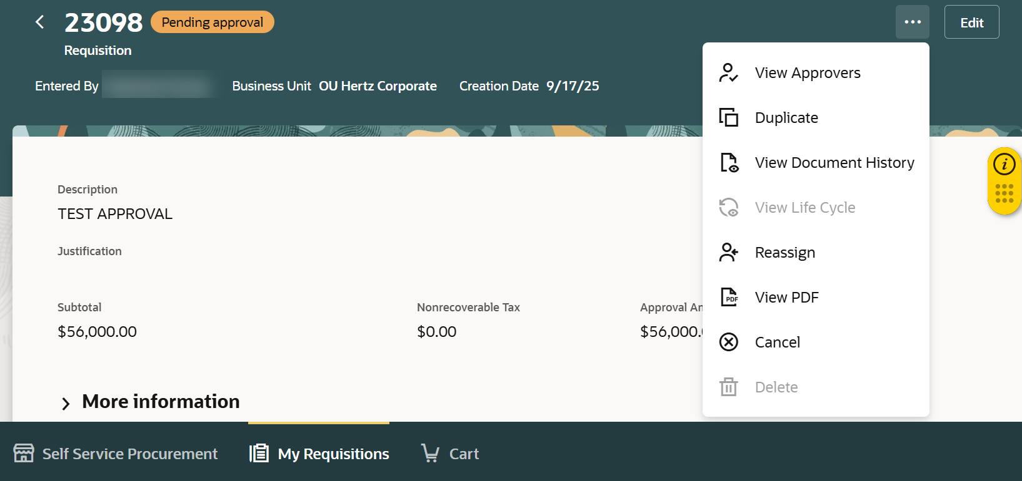
- Seleccionar Ver aprobadores.

- Puedes ver la lista de aprobadores.
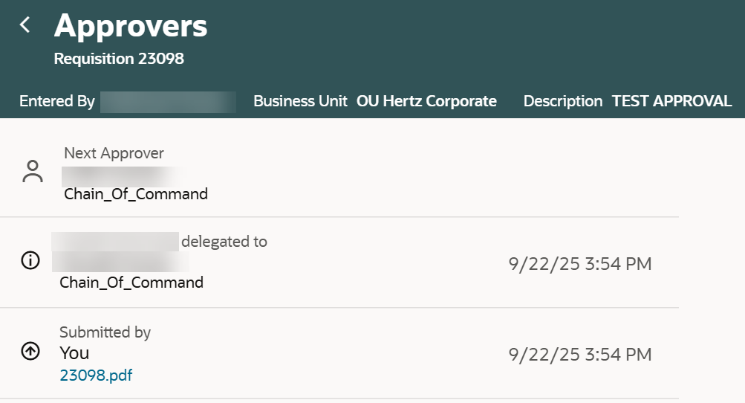

- Selecciona el icono de la elipsis (tres puntos).
- Seleccione Ver historial de documentos.

- Puedes consultar la historia del documento.
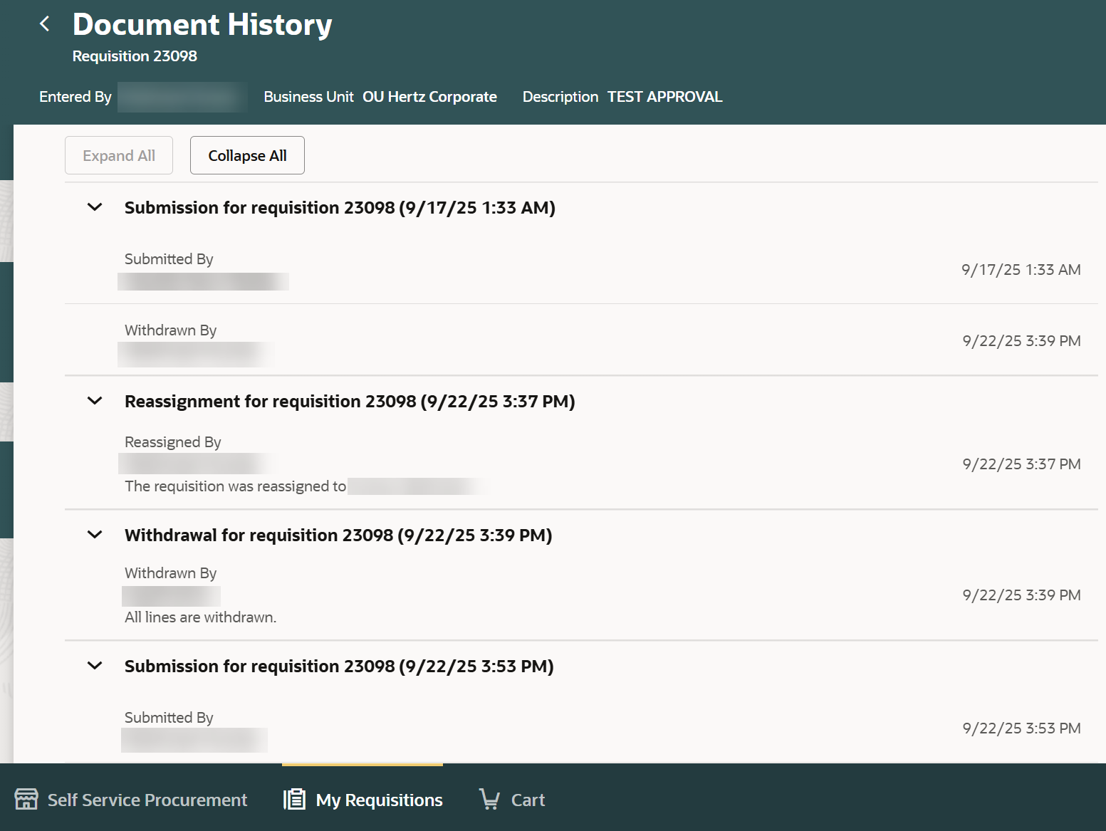

Editar una solicitud con una orden de compra. Buscar la solicitud o la orden de venta en la barra de búsqueda de Mis requisiciones.
- Selecciona Elpsis.
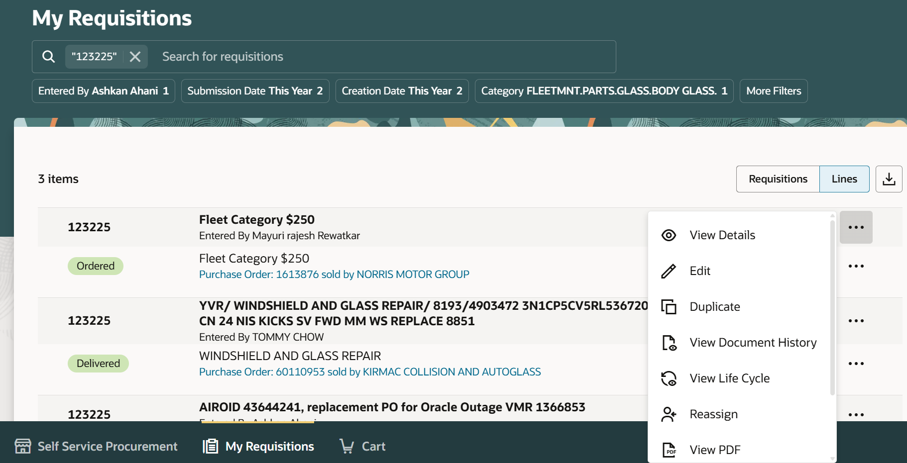
- Seleccionar Editar.

- Introduce la descripción del cambio.
- Seleccionar Editar.
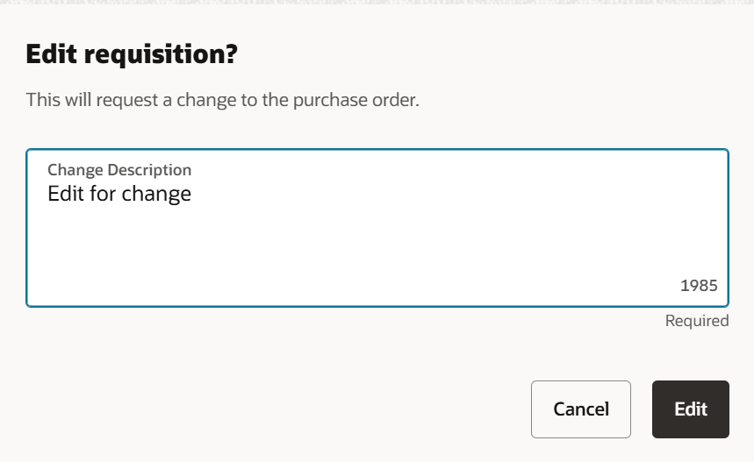

- Cambia la Cantidad, si es necesario.
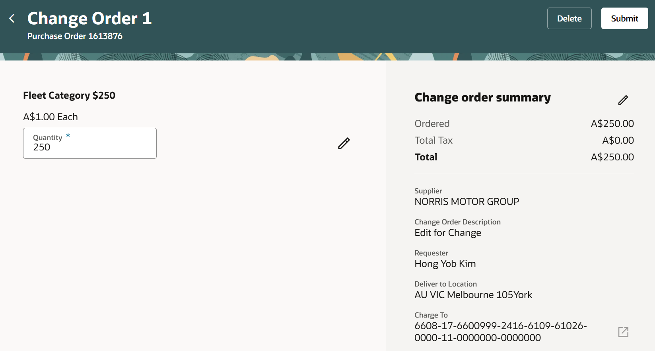
- Selecciona Enviar.

Esto completa el proceso de Solicitud de Edición O PO.

